**Coach Pôle France Seniors, Alain BIDEAU**

« La sélection d'Henri Lacroix n'a pas suscité beaucoup de débats. C'était une hypothèse très probable avant le Championnat de France, même s'il était en concurrence avec d'autres joueurs. Et sa performance à Montauban n'a fait que confirmer notre souhait de l'envoyer au Championnat d'Europe Individuel. Henri possède évidemment toutes les qualités pour gagner ce titre, puisqu'il est l'un des joueurs les plus complets. Son mental et sa rage de vaincre sont des atouts capitaux pour une telle compétition, et il part en Suède au terme d'un été où il s'est montré très performant ».

**Henri LACROIX**

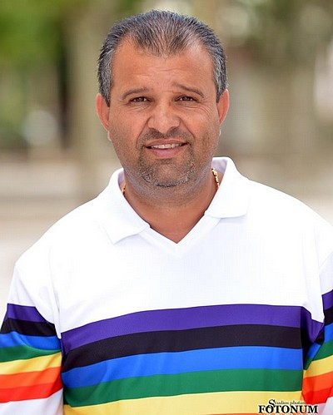

"C'est une sélection qui m'a fait très plaisir d'autant plus que je ne m'y attendais pas forcément. J'imagine qu'elle fait suite à mont titre de champion de France Individuel Masculin. Comme j'ai déjà pu le dire, le Tête-à-tête est une épreuve exigeante, qui demande d'aller chercher au fond de soi-même la force pour gagner. En 2016, j'ai réussi un beau week-end à Montauban, j'étais calme, serein et j'ai produit un bon niveau de jeu pendant 2 jours. En finale face à Dylan Rocher, la bataille a été rude et je l'ai emporté sur le fil. J'aborderai donc le Championnat d'Europe confiant, avec le même état d'esprit et la même envie. Je voudrais revivre les moments de joie que j'ai connus début septembre. Le maillot de l'équipe de France sur le dos, cela doit être encore plus intense".